
Stadt Olfen
Pressestelle

Ansprechpartner: Mouraina Heuse
Kirchstraße 5, 59399 Olfen
Telefon: 02595 389-9004
E-Mail: pressestelle@olfen.de

Olfen, 22.07.2026

Klimaschutzfonds stark nachgefragt
Fördertopf bereits zu rund 75 Prozent ausgeschöpft

Der Klimaschutzfonds der Stadt Olfen stößt in diesem Jahr auf eine besonders große Resonanz. Aufgrund des ungewöhnlich hohen Antragsaufkommens sind bereits rund 75 Prozent der für 2026 der bereitgestellten Fördermittel in Höhe von 75.000 € ausgeschöpft.

„Die große Nachfrage zeigt, dass viele Olfenerinnen und Olfener bereit sind, selbst in den Klimaschutz zu investieren. Wer eine förderfähige Maßnahme plant oder bereits umgesetzt hat, sollte den Antrag deshalb möglichst zeitnah einreichen“, erklärt Klimaschutzmanagerin Stephanie Prott.

Mit dem Klimaschutzfonds werden private Haushalte bei verschiedenen Investitionen in den Klimaschutz unterstützt. Gefördert werden beispielsweise der Kauf von E-Bikes, Lastenrädern und Fahrradanhängern, bestimmte Maßnahmen zur Gebäudesanierung, klimafreundliche Heizsysteme sowie weitere in der Förderrichtlinie aufgeführte Maßnahmen.

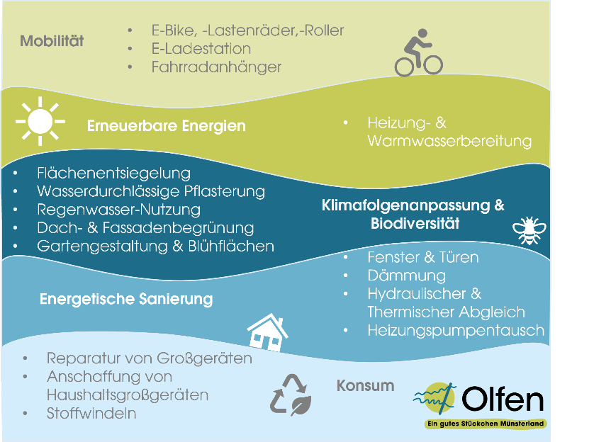

Aktuell ist eine Antragstellung weiterhin möglich – allerdings nur, solange im Fördertopf noch ausreichend Mittel zur Verfügung stehen. Sobald das Budget vollständig ausgeschöpft ist, können keine weiteren Förderungen ausgezahlt werden.

Voraussetzung für eine Bewilligung ist, dass der Antrag vollständig eingereicht wird, alle erforderlichen Nachweise vorliegen und die jeweilige Maßnahme die Förderbedingungen erfüllt. Die Anträge werden in der Reihenfolge ihres vollständigen Eingangs geprüft.

Weitere Informationen zu den Fördermöglichkeiten, den Voraussetzungen und den erforderlichen Unterlagen sowie das digitale Antragsformular sind im Antragsportal unter https://stadtolfen-antragsportal.chayns.site/ zu finden.

